Umieć pokazywać na mapie Polski:
- Sąsiedzi Polski
- Rzeki
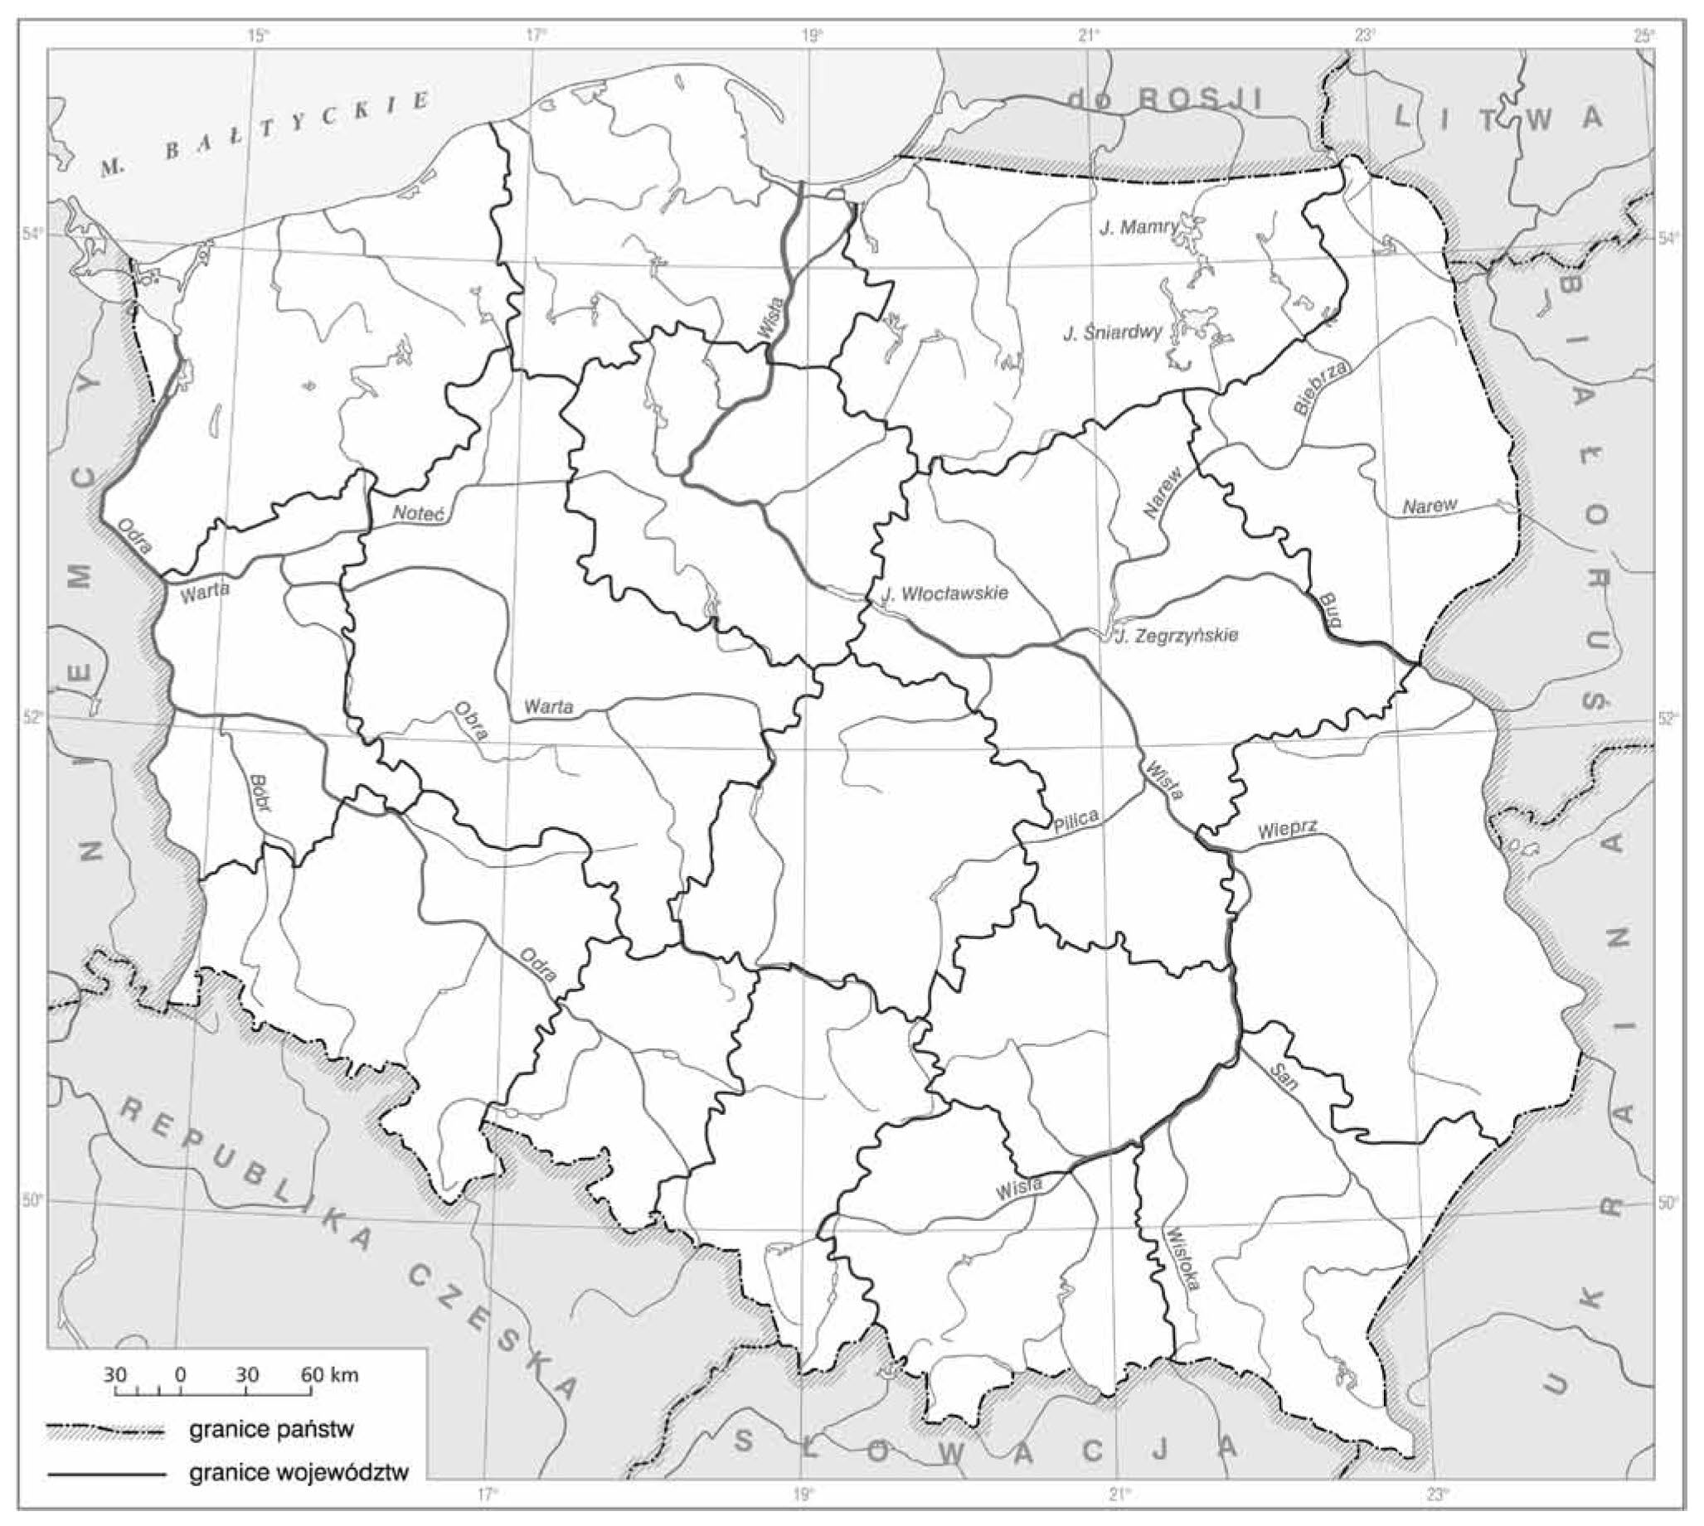
- Województwa

